Выписку о назначенных мерах соцподдержки можно получить в проактивном режиме.

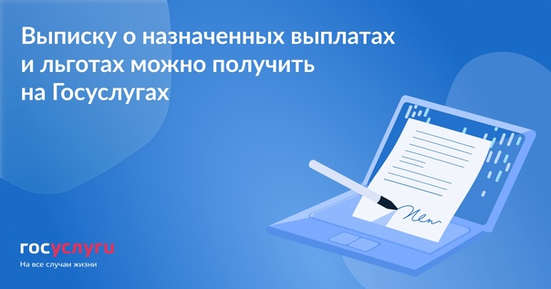
Для получения справки о назначенных социальных пособиях и льготах (таких как пособие на детей от 8 до 17 лет для семей с невысоким доходом, ежемесячное пособие по уходу за ребенком до 1,5 лет, пособие для беременных, вставших на учет в ранние сроки и т.д.) необязательно обращаться в клиентские службы Пенсионного фонда. Ее можно заказать онлайн через портал Госуслуг.
Для этого при переходе на портал ЕПГУ (www.gosuslugi.ru) воспользуйтесь строкой поиска. После ввода текста «Выписка о назначенных мерах соцподдержки» бот сервиса выдаст вариант «Заказать выписку». Далее программа предложит выбрать запрашиваемый период, после чего в Личном кабинете в течение дня сформируется справка. В ней сразу отразятся все социальные выплаты и пособия, полученные за указанный период.
Также на сайте Пенсионного фонда через Личный кабинет гражданина – es.pfrf.ru (логин и пароль используются те же, что и на портале Госуслуг) – существует возможность заказать и другие виды справок, например:
- Об отнесении гражданина к категории предпенсионера;
- О состоянии индивидуального лицевого счета (ИЛС);
- О произведенных выплатах за выбранный период;
- О праве на получение НСУ.
Весь список справок, которые можно получить онлайн, также размещен в Личном кабинете. Обращаем ваше внимание, что в рамках оказания Государственных услуг такие организации как МВД, органы социальной защиты населения, центр занятости, служба судебных приставов и многие другие могут беспрепятственно сделать запрос необходимых справок, предоставляемых Пенсионным фондом РФ, через систему межведомственного взаимодействия.

